雲林縣馬光國民小學學生輔導成果照片
活動名稱：目睹家庭暴力少年教師研習 | 活動地點：圖書室
活動日期：100.03.30 | 參加對象：教職員工
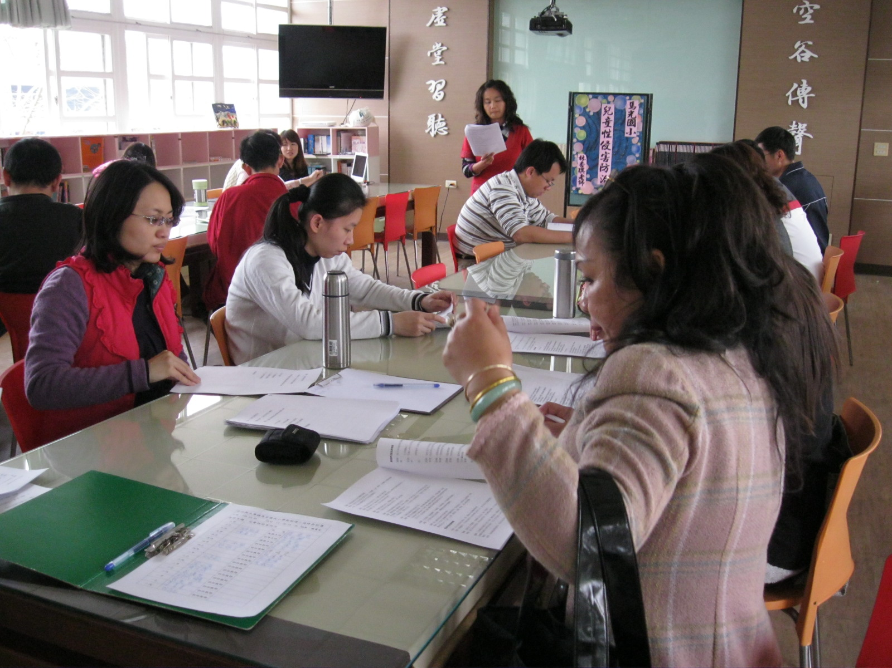
相片說明：目睹家庭暴力少年教師研習
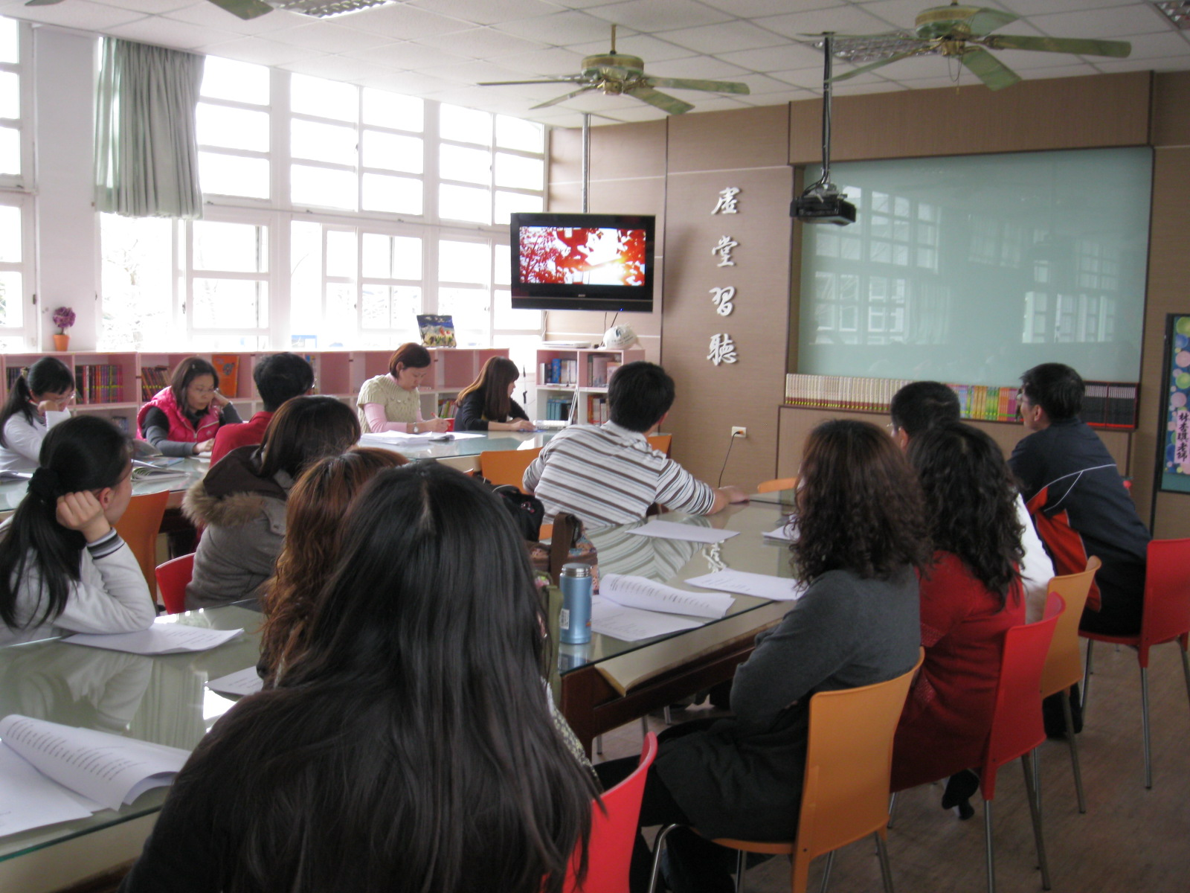
相片說明：目睹家庭暴力少年影片欣賞

